114D-53 (全部床) 正答率:41.7%
73歳の女性。下顎義歯の前歯部粘膜面に食物が停滞しやすいことを主訴として来院した。使用中のインプラント義歯は8年前に装着し、義歯の維持には問題がないという。初診時の口腔内写真、義歯の写真、義歯装着時の口腔内写真及び適合試験の写真を示す。
原因として考えられるのはどれか。2つ選べ。
ａ 義歯の回転
ｂ 人工歯の摩耗
ｃ 前歯部の咬合接触
ｄ アタッチメントの劣化
ｅ 下顎臼歯部の顎堤吸収
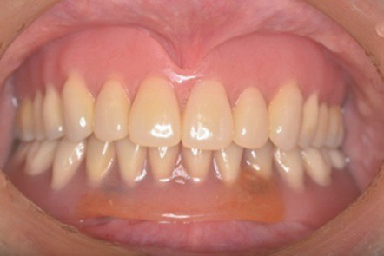
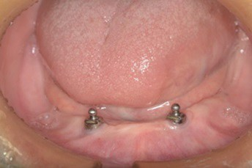
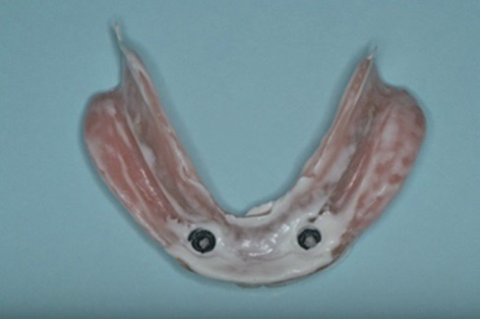
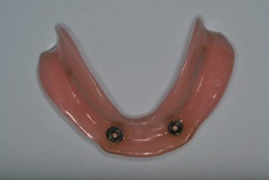
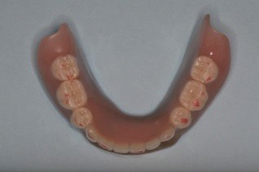

【インプラントオーバーデンチャーについて】
無歯顎に対してインプラントを数本植立し、その上にアタッチメントを介して装着する
可撤性義歯である。インプラントを植立することで義歯の維持が向上し、咀嚼しやすくなる。
長期的に使用していると、アタッチメントの劣化や顎堤吸収の進行による義歯の動揺が見られることから定期的なメンテナンスが必要である。

ボールアタッチメントが確認できる。
臼歯部での咬合が確認でき、極端な咬耗などは見られない。

空隙などの問題は確認できない。

適合試験の結果、臼歯部で強接触が認められる。

114D-53 (全部床) 正答率:41.7% 解答
73歳の女性。下顎義歯の前歯部粘膜面に食物が停滞しやすいことを主訴として来院した。使用中のインプラント義歯は8年前に装着し、義歯の維持には問題がないという。初診時の口腔内写真、義歯の写真、義歯装着時の口腔内写真及び適合試験の写真を示す。
原因として考えられるのはどれか。2つ選べ。

ａ 義歯の回転 臼歯部の顎堤吸収により、垂直的な義歯の回転が起こる可能性がある。
ｂ 人工歯の摩耗 臼歯部での咬合が確認でき、極端な咬耗などは見られない。
ｃ 前歯部の咬合接触 義歯の写真より前歯部の強接触は認められない。
ｄ アタッチメントの劣化 義歯の維持には問題がないため、劣化は考えられにくい。
ｅ 下顎臼歯部の顎堤吸収 適合試験の結果、臼歯部で強接触が認められる。

解答: a,e

